微网站备案流程及相关说明

- 备案流程
- 申请单位联系域名管理中心，提出微网站备案申请，将域名、单位证件类型和证件号码告知呼叫中心客服；
- 申请单位登录联通公司网站下载制式表格，参考附件填表说明及样例准备网站备案材料。表格下载地址：
http://www.10010.com/net5/front/include/index_a/put_records.html
- 申请单位按要求准备网站备案材料。因材料不能涂改，建议空白材料盖章，现场办理时再填写；
- 申请单位网站负责人携带备案材料至北京联通现场备案，地址：北京市西城区复兴门南大街6号（北京联通公司一楼大厅）。联通办公时间：周一到周五 8：30-17：00。（节假日除外）；
- 北京联通备案受理窗口收件、拍照上传备案系统；
- 申请单位所在地通信管理局审核。通信管理局的审核时限是20个工作日。审核未通过的，备案流程需重新进行。

- 备案材料
- 资质文件彩色复印件，包括：备案主体最新资质文件、单位法人身份证和网站负责人身份证。复印件上不写字不盖章。
- 下载制式表格需彩色打印并加盖单位公章，制式表格包括：《信息安全责任书》、《网站备案现场核验变更登记单》、《网站备案信息真实性核验单》、《法定代表人授权书》、《任职证明》。
注意：制式表格不能涂改，网站负责人在单位盖好章后现场填写，填写前需要准备的信息：
（1） 法人、网站负责人的座机、手机、邮箱；
（2） 北京联通IP地址（我中心提供）；
（3） 接入方式：如专线、主机托管、虚拟主机等；
（4） 如需办理网站接入，需自行提供网站备案密码。之前有网站进行过备案的，需提供此密码。
- 说明文件并加盖单位公章，包括：《法定代表人授权书》和《任职证明》。
- 加盖单位公章的域名证书或加盖单位公章的域名证书复印件。

注意事项：
微网站备案不受理山东和西藏地区的申请。
微网站备案业务咨询电话：010-69001187

附件1：填写说明。
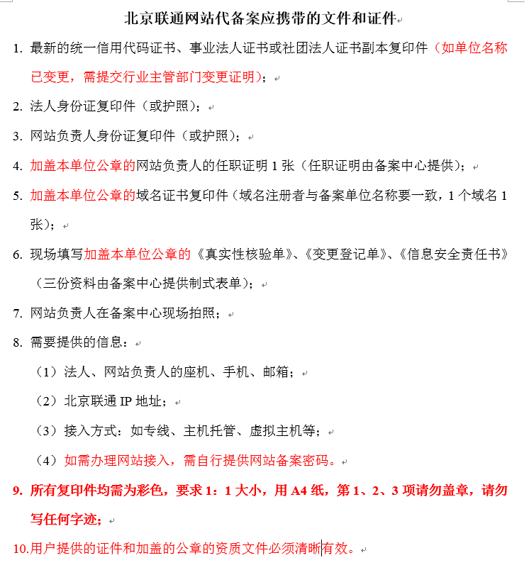

附件2：《信息安全责任书》填写样例。
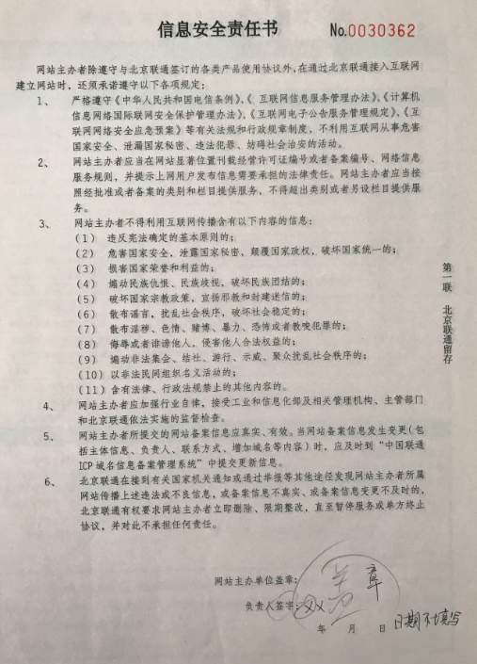

附件3：《网站备案现场核验变更登记单》填写样例。
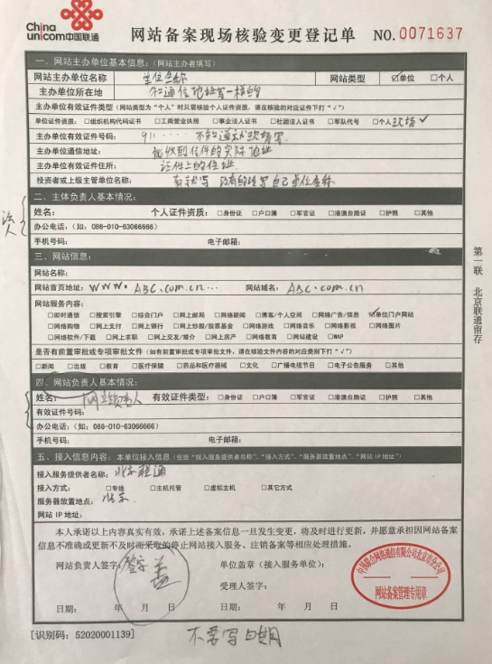

附件4：《网站备案信息真实性核验单》填写样例。
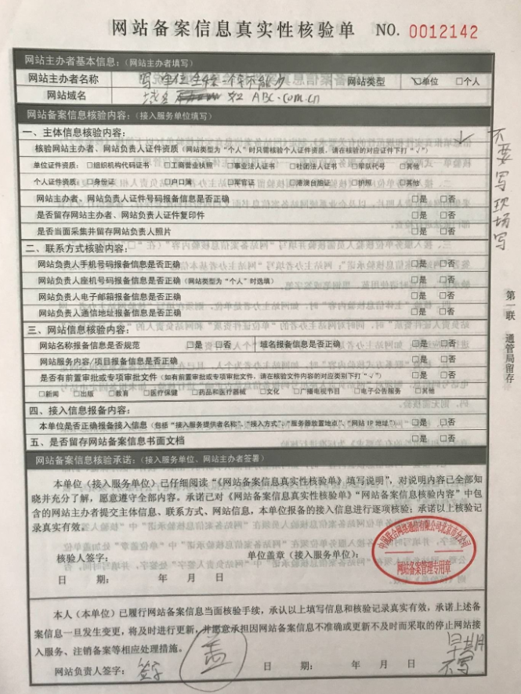

附件5：《法定代表人授权书》格式。
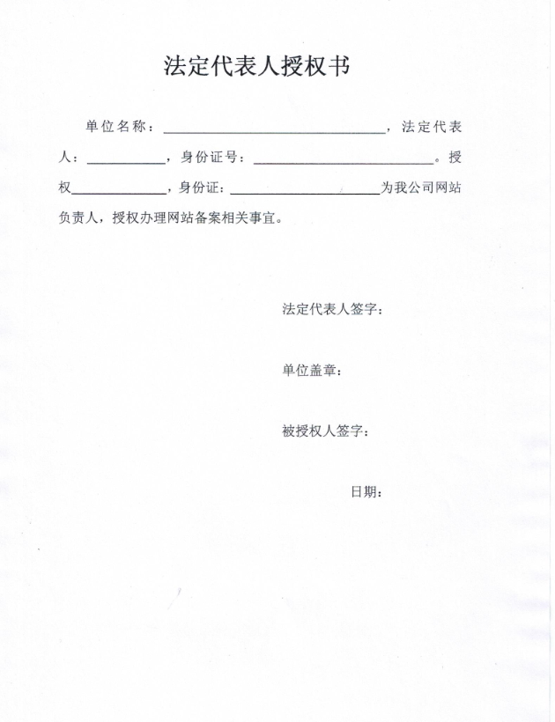

附件6：《任职证明》格式。
